Инвестиционный паспорт Руднянского района

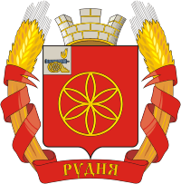

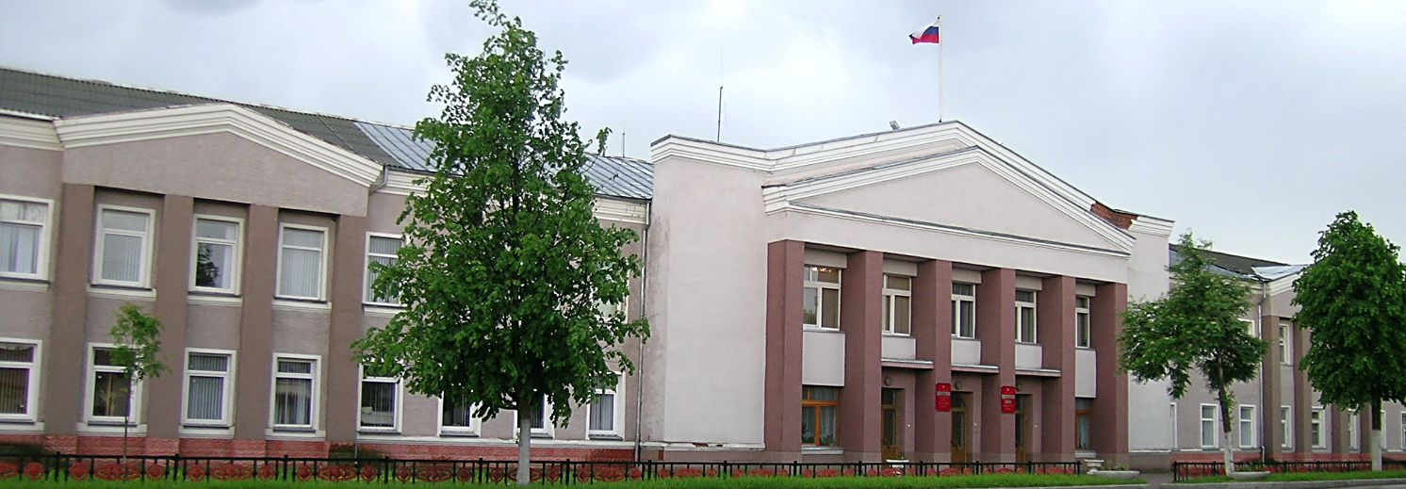

**Уважаемые дамы и господа!**

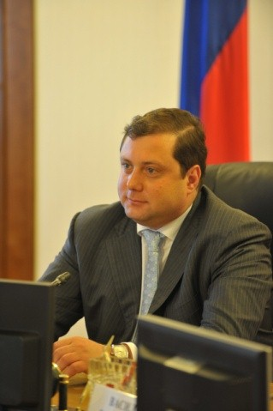Рад сердечно приветствовать всех, кто проявил интерес к нашей древней, героической Смоленской земле, кто намерен реализовать здесь свои способности, идеи, предложения.

Смоленщина – западные ворота Великой России. Биография Смоленщины – яркая страница истории нашего народа, написанная огнем и кровью защитников Отечества, дерзновенным духом, светлым умом и умелыми руками смолян. Здесь из века в век бьет живительный исток силы и мудрости русского народа, питающий славянскую культуру и государственность. Здесь живут мужественные и трудолюбивые, жизнерадостные и отзывчивые люди, которые делами своими множат добрую славу родного края, верно хранят его традиции и память о своих земляках. Наша земля подарила миру плеяду выдающихся ученых, писателей и поэтов, художников и музыкантов, военачальников и общественных деятелей. Навечно в историю государства Российского вписаны имена Григория Потёмкина и Павла Нахимова, Александра Твардовского и Михаила Исаковского, Николая Пржевальского и Михаила Глинки, первого космонавта планеты Юрия Гагарина.

Выгодное географическое расположение области создает необходимые предпосылки для наращивания и реализации инвестиционных возможностей региона. Смоленская область активно сотрудничает с зарубежными  партнерами в торгово-экономической, научно-технической и культурной сферах. Располагая существенными территориальными и энергетическими ресурсами, а также значительным техническим и интеллектуальным потенциалом, Смоленская область является одним из самых удобных регионов для развития логистических и терминальных центров.

Смоленская область – важнейший транспортный и коммуникационный узел. Через нее проходят кратчайшие автомобильные и железнодорожные магистрали, связывающие Западную Европу с Центральной Россией. Крупные инвестиционные возможности сосредоточены в промышленности, достаточно перспективным является  развитие сельского хозяйства.

Большое значение для россиян и жителей ближнего и дальнего зарубежья имеет развитие туристической инфраструктуры Смоленской области. Земля Смоленщины с её красивейшей природой, богатейшим историческим наследием, древними городами, архитектурными памятниками, музеями, становится гостеприимным домом, как для туристов, так и для инвесторов.

Доброжелательность и гостеприимство смолян, богатая история и познавательная современность делают пребывание на нашей земле не только полезным, но и приятным. Приглашаю инвесторов ближе познакомиться со Смоленской областью. Желаю всем представителям деловых кругов успехов в реализации инвестиционных проектов, благополучия и процветания бизнеса.

Добро пожаловать на Смоленщину!

Губернатор Смоленской области **А.В. Островский**

**Уважаемые господа!**

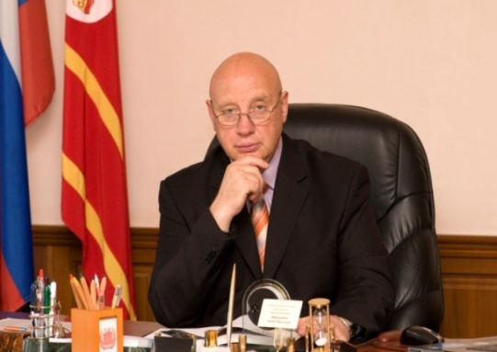Рад приветствовать вас от имени жителей Руднянского района, история которого своими корнями уходит далеко вглубь веков.

Район отличается выгодным географическим положением, расположен на западе Смоленской области и граничит с республикой Беларусь, что позволяет продуктивно сотрудничать во всех сферах жизнедеятельности с соседними районами Витебской области.

Поколения руднян своими руками, разумом, силой духа по крупицам создавали и создают сегодняшний облик нашего района. Уверен, что в сердцах его жителей всегда будет жить святое чувство любви и гордости, память и уважение к истории.

Сегодняшний экономический потенциал Руднянского района имеет довольно высокий уровень. Промышленность является ведущей отраслью экономики обеспечивающей основную часть налоговых поступлений в бюджет. Структура промышленности характеризуется наличием таких отраслей, как пищевая и легкая промышленность, приборостроение, производство обуви и строительных материалов.

Развитая транспортная система, включающая в себя сеть шоссейных дорог и железнодорожных коммуникаций, позволяет обеспечивать своевременную доставку любых грузов в различных направлениях и является одним из положительных факторов развития муниципального образования.

Главной задачей местной власти является создание комфортных условий для жизнедеятельности населения, для проживания на данной территории, чтобы люди чувствовали, что власть работает на них и в состоянии обеспечить законность, порядок и эффективное управление.

Администрация Руднянского района готова рассмотреть любые предложения по вложению инвестиций в экономику района, в его социальную сферу, способствующие укреплению экономического потенциала, развитию инфраструктуры, повышению уровня жизни населения Руднянского района.

С уважением,

Глава муниципального образования

Руднянский район Смоленской области **Ю.И. Ивашкин**

**Содержание**

|  |  |
| --- | --- |
| **стр.** | |
| **1.ОБЩИЕ СВЕДЕНИЯ, ГЕОГРАФИЧЕСКОЕ ПОЛОЖЕНИЕ И ПРИРОДНЫЕ РЕСУРСЫ** | **5** |
| **2. СОЦИАЛЬНО-ЭКОНОМИЧЕСКОЕ РАЗВИТИЕ** | **6** |
| **2.1.ОСНОВНЫЕ ПОКАЗАТЕЛИ СОЦИАЛЬНО-ЭКОНОМИЧЕСКОГО РАЗВИТИЯ РАЙОНА В 2014 ГОДУ** | **6** |
| **2.2.УРОВЕНЬ ЖИЗНИ НАСЕЛЕНИЯ** | **6** |
| **2.3.КОНСОЛИДИРОВАННЫЙ БЮДЖЕТ РАЙОНА** | **7** |
| **3.ФИНАНСОВЫЙ РЫНОК** | **8** |
| **4.ВНЕШНЯЯ ТОРГОВЛЯ** | **8** |
| **5.ИНВЕСТИЦИОННЫЙ КЛИМАТ** | **9** |
| **5.1.ОБЪЕМ И СТРУКТУРА ИНВЕСТИЦИЙ РАЙОНА** | **9** |
| **5.2.ИНФОРМАЦИЯ О РЕАЛИЗАЦИИ ИНВЕСТИЦИОННЫХ ПРОЕКТОВ НА ТЕРРИТОРИИ РАЙОНА** | **9** |
| **5.3.ПЕРСПЕКТИВНЫЕ НАПРАВЛЕНИЯ ИНВЕСТИРОВАНИЯ ДЛЯ РАЙОНА** | **10** |
| **5.4.ФОРМЫ ПОДДЕРЖКИ ИНВЕСТОРОВ** | **11** |
| **5.5. ИНВЕСТИЦИОННЫЕ ПЛОЩАДКИ** | **12** |
| **6.МАЛОЕ ПРЕДПРИНИМАТЕЛЬСТВО** | **16** |
| **7.ТОРГОВЛЯ** | **16** |
| **8.ПРОМЫШЛЕННОСТЬ** | **17** |
| **9.СЕЛЬСКОЕ ХОЗЯЙСТВО** | **18** |
| **10.ТРАНСПОРТ И ДОРОЖНОЕ ХОЗЯЙСТВО** | **20** |
| **11.СВЯЗЬ И ИНФОРМАТИЗАЦИЯ** | **20** |
| **12.СТРОИТЕЛЬСТВО** | **21** |
| **13.РЫНОК ТРУДА** | **21** |
| **14.СОЦИАЛЬНАЯ СФЕРА** | **22** |
| **14.1.НАУКА И ОБРАЗОВАНИЕ** | **22** |
| **14.2.ЗДРАВООХРАНЕНИЕ** | **22** |
| **14.3.КУЛЬТУРА** | **23** |
| **14.4.ФИЗКУЛЬТУРА И СПОРТ** | **23** |
| **14.5.ТУРИЗМ** | **24** |
| **15.SWOT-АНАЛИЗ**  **16. КОНТАКТНАЯ ИНФОРМАЦИЯ** | **25**  **26** |

**РАЗДЕЛ 1. ОБЩИЕ СВЕДЕНИЯ,**

**ГЕОГРАФИЧЕСКОЕ ПОЛОЖЕНИЕ И ПРИРОДНЫЕ РЕСУРСЫ**

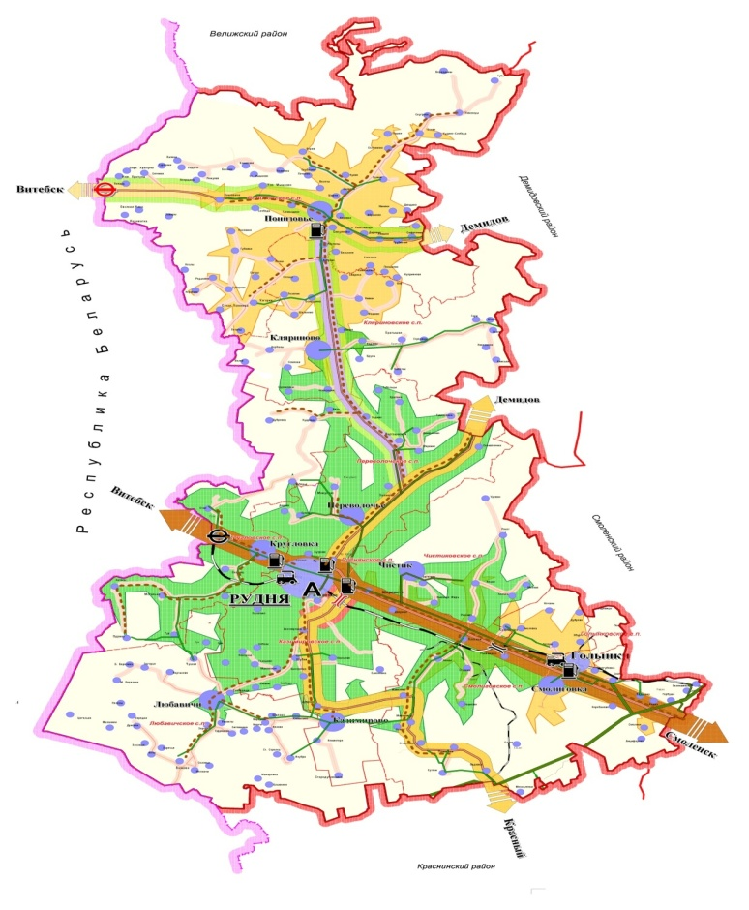

Руднянский район расположен в западной части Смоленской области. На севере он граничит с Велижским, на востоке – со Смоленским, на юге – с Краснинским, на северо-востоке – с Демидовским районами Смоленской области, на западе – с республикой Беларусь. Административный центр района – город Рудня.

Район отличается выгодным географическим положением и находится в узле транспортных путей – железнодорожных и автомобильных.

Руднянский район сегодня – один из крупнейших сельских районов Смоленской области.

Общая площадь земель составляет 211 141 га.

Почвообразующие породы – дерново-подзолистые, легко-суглинистые, слабокислые. Состав лесов по породам относится в подзону смешанных хвойно-широколиственных лесов. Среди еловых лесов преобладают молодняки и средневозрастные насаждения. Земли водного фонда занимаются озерами Рутавечь и р. Малая Березина.

В составе муниципального района – 10 поселений (208 населенных пунктов), в том числе два городских и восемь сельских.

Проживает в Руднянском районе всего 23 239 человек, в том числе в городских поселениях – 12 908 человек, в сельских – 10 331 человек.

Численность населения трудоспособного возраста составляет 12 934 человек.

**РАЗДЕЛ 2.СОЦИАЛЬНО-ЭКОНОМИЧЕСКОЕ РАЗВИТИЕ**

***2.1.ОСНОВНЫЕ ПОКАЗАТЕЛИ СОЦИАЛЬНО-ЭКОНОМИЧЕСКОГО РАЗВИТИЯ РАЙОНА В 2015 ГОДУ***

***2.2. УРОВЕНЬ ЖИЗНИ НАСЕЛЕНИЯ***

В 2015 году среднемесячная заработная плата в Руднянском районе составила 16 537,3 рублей, что на 106,3 процента выше, чем в 2014 году (63,6 процента к среднеобластному уровню).



***2.3. КОНСОЛИДИРОВАННЫЙ БЮДЖЕТ РАЙОНА***

За 2015 год в консолидированный бюджет МО Руднянский район поступило доходов в сумме 404,4 млн. рублей или 98 % годовых бюджетных назначений.

Из них безвозмездных поступлений – 290,6 млн. рублей, собственных доходов – 113,8 млн. рублей.

Расходы бюджета района за 2015 год составили – 406,9 млн. pyблей.

Дефицит бюджета составил минус 2,4 млн. рублей.

**Анализ доходов консолидированного бюджета за 2013 – 2015 гг. (млн. руб.)**

**Структура расходов консолидированного бюджета за 2015 год (млн. руб.)**

РАЗДЕЛ 3. ФИНАНСОВЫЙ РЫНОК

***Организации района, представляющие финансово-кредитную систему***

|  |  |  |  |
| --- | --- | --- | --- |
| **Название** | **ФИО руководителя** | **Телефон**  (код 48141) | **Адрес** |
| **Банки** | | | |
| ПАО Сбербанк | Мойсей  Роман Иванович | 5-15-75 | Смоленская обл., г. Рудня,  ул. Колхозная, д. 1 |
| ПАО «Россельхозбанк» | Гнатенко  Владимир Викторович | 5-17-17 | Смоленская обл., г. Рудня,  ул. Киреева, д. 115 |
| **Страховые компании** | | | |
| ПАОСК «Росгосстрах» | Рыко  Карина Андреевна | 5-15-56 | Смоленская обл., г. Рудня,  ул. Колхозная, д. 6 |
| Филиал САО «ЭРГО»  в г. Рудня | Глазунова  Татьяна Петровна | 5-14-12 | Смоленская обл., г. Рудня,  ул. Киреева, д. 95 |
| ПАО «РЕСО-Гарантия» | Геращенкова  Ирина Валерьевна | 5-17-06 | Смоленская обл., г. Рудня,  ул. Киреева, д. 79 |
| ПАО «Согласие» | Лайко  Владимир Николаевич | 5-16-62 | Смоленская обл., Руднянский р-н, д. Красный Двор |

**РАЗДЕЛ 4. ВНЕШНЯЯ ТОРГОВЛЯ**

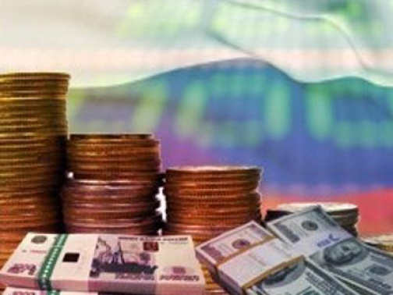

|  |
| --- |
| В 2015 году общий товарооборот муниципального образования Руднянский район Смоленской области составил 12 510,0 тыс. долларов США. Объем экспорта района в сравнении с прошлым годом увеличился на 106,2 процента и составил 580,2 тыс. долларов США. Объем импорта составил 11 929,8 тыс. долларов США или 70,0 процентов к уровню 2014 года. |

Товарами, составляющими основу экспорта и импорта района в 2015 году, являлись продовольственные товары, обувь и комплектующие изделия для обуви. Основные страны делового сотрудничества: Беларусь, Украина, Молдавия, Армения, Италия, Индия.

**РАЗДЕЛ 5. ИНВЕСТИЦИОННЫЙ КЛИМАТ**

**5.1. ОБЪЕМ, СТРУКТУРА ИНВЕСТИЦИЙ РАЙОНА**

**Динамика инвестиций в основной капитал (млн. руб.)**

**Структура инвестиций в основной капитал в 2015 году (в млн. руб.)**

**5.2. ИНФОРМАЦИЯ О РЕАЛИЗАЦИИ ИНВЕСТИЦИОННЫХ ПРОЕКТОВ**

**НА ТЕРРИТОРИИ РАЙОНА**

Экономика муниципального образования Руднянский район представлена такими отраслями промышленности, как: пищевая промышленность, производство строительных материалов, приборостроение, обувное производство.

В рамках реализации инвестиционной политики на территории муниципального образования Руднянский район Смоленской области за 2015 год предприятиями различных форм собственности освоено 388,4 млн. рублей капитальных вложений.

Предприятием сельскохозяйственного производства ООО «Руднянский животноводческий комплекс» за указанный период освоено инвестиций в размере 0,384 млн. рублей произведен перевод животных в основное стадо. СПК «Нива» инвестировало в основной капитал 2,9 млн. руб. Перевод животных в основное стадо, приобретено оборудование на с/х технику.

В 2015 году предприятиями, не относящимися к субъектам малого предпринимательства, освоено 385,1 млн. руб. Уменьшение роста инвестиций к уровню 2014 года обусловлено снижением количества приобретенных транспортных средств, предприятиями основным видом деятельности которых являются автомобильные грузовые перевозки (ООО «Грин Лайн», ООО «Фрут Лайн»).

Предприятиями, относящимися к виду деятельности «обрабатывающее производство»: ООО «Промконсервы» в 2015 году инвестировано 10,8 млн. рублей на покупку нового оборудования и транспортных средств, «Производственный комплекс ОАО «Калининградский тарный комбинат»» на строительно-монтажные работы в 2016-2017 г.г. запланировано около 100 млн. руб.

На приобретение хозяйственного и производственного инвентаря для Голынковского дома-интерната, Руднянского психоневрологического интерната, ОГБУЗ «Руднянская ЦРБ» в 2015 году инвестировано 1,3 млн. руб.

В 2015 году на производство и распределение электроэнергии, газа и воды инвестировано 28,1 млн. руб. Газифицированы жилые дома и объекты социально-культурной сферы Чистиковского с/п. Осуществлялось строительство и реконструкция сетей водоснабжения Смолиговского и Казимировского сельских поселений. Проводились работы по строительству газопровода в д. Микулино Переволочского с/п.

Основные фонды в 2015 году составили 4698 млн. руб., ликвидация основных фондов в 2015 году составила 12,0 млн. руб. за счет списания машин и оборудования.

**5.3. ПЕРСПЕКТИВНЫЕ НАПРАВЛЕНИЯ ИНВЕСТИРОВАНИЯ**

**ДЛЯ РАЙОНА**

Перспективными направлениями инвестирования района является развитие сельского хозяйства за счет расширения посевных площадей и увеличения урожайности сельскохозяйственных культур. Привлечение инвесторов будет способствовать внедрению ресурсосберегающих новейших технологий, которые позволят добиться увеличения производства продукции растениеводства и животноводства ежегодно на 10 - 15% и надоя молока на 1 ф.к. не менее 3000 кг. Дополнительное привлечение инвестиционных кредитов позволит поднять экономику сельскохозяйственных предприятий, осуществлять подготовку и переподготовку кадров в сфере сельскохозяйственного производства.

Задачей муниципального образования является подъем сельскохозяйственного производства, который возможен только благодаря организованной, грамотной работе с инвесторами и привлечение их в сельское хозяйство.

Инвестиционная деятельность направлена на увеличение объемов, повышения качества, освоение новых видов выпускаемой продукции, на обновление материально-технической базы предприятий.

**5.4. ФОРМЫ ПОДДЕРЖКИ ИНВЕСТОРОВ**

**Государственная поддержка инвестиционной деятельности**

**на территории Смоленской области**

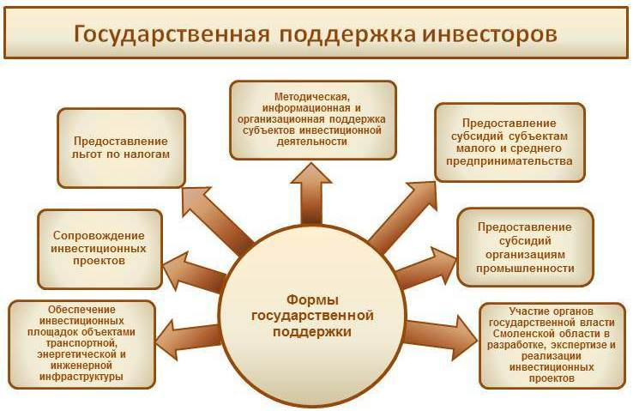

На территории Смоленской области действует система государственной поддержки инвестиционной деятельности, направленная на стимулирование инвестиционных процессов в регионе, на оказание финансовой, методической, информационной и организационной поддержки субъектам инвестиционной деятельности.

**Муниципальная поддержка инвестиционной деятельности**

* Установление понижающего коэффициента - 0,3 к ставкам арендной платы за земельные участки, предоставленные в целях производства строительных работ (кроме жилищного и дачного строительства);
* Понижающий коэффициент в размере - 0,3 при расчете земельного налога за земельные участки, предоставленные в целях производства строительных работ (кроме жилищного и дачного строительства) на период строительства в течение 3 лет с момента предоставления земельного участка;
* Постановление «Об утверждении Административного регламента по предоставлению муниципальной услуги «Предоставление муниципального имущества муниципального образования Руднянский район Смоленской области в аренду, безвозмездное пользование без проведения торгов»»;
* Постановление «Об утверждении Административного регламента по предоставлению муниципальной услуги «Предоставление преимущественного права приобретения недвижимого муниципального имущества муниципального образования Руднянский район Смоленской области».

**5.5. ИНВЕСТИЦИОННЫЕ ПЛОЩАДКИ**

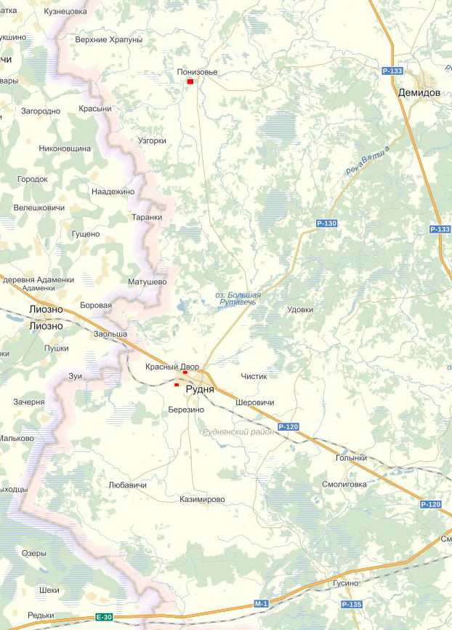

**Инвестиционная площадка № 67-16-01**

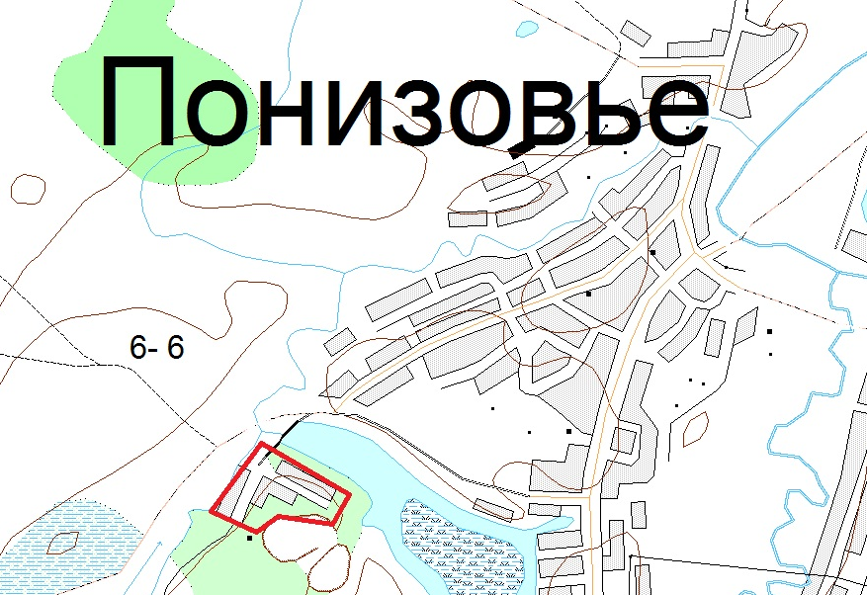

***1.Месторасположение:***

- Смоленская обл., Руднянский р-н, с. Понизовье;

- расстояние до г. Москвы: 515 км;

- расстояние до г. Смоленска: 110 км;

- расстояние до г. Рудня: 40 км;

- расстояние до г. Демидов: 25 км.

***2. Характеристика участка:***

- площадь – 5,3 га; - категория земель – земли промышленности; - форма собственности – частная.

***3. Подъездные пути:***

- в 1 км от площадки проходит автодорога общего пользования регионального значения с твердым покрытием Демидов-Понизовье-Заозерье.

***4. Инженерные коммуникации:***

- газификация населенного пункта возможна (ориентировочная стоимость технологического присоединения – 500-650 тыс. руб.);

- электроснабжение – ТП-400 кВт (ориентировочная стоимость технологического присоединения – 1,0-1,3 млн. руб.);

- водоснабжение – ЭЦВ-6 (ориентировочная стоимость технологического присоединения – 550-650 тыс. руб.);

- водоотведение – необходимо строительство локальных очистных сооружений (ориентировочная стоимость технологического присоединения – 550-650 тыс. руб.)

***5. Условия предоставления:***

- создание совместного предприятия;

- выкуп в собственность (4250000,00 руб.);

- аренда (177999,00 руб.)

**Инвестиционная площадка № 67-16-07**

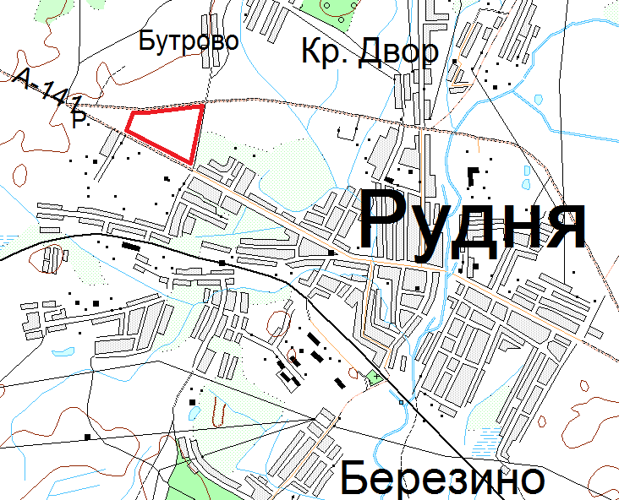

***1. Месторасположение:*** - Смоленская обл., г. Рудня, ул. Киреева, д. 172;

- расстояние до г. Москвы: 475 км;

- расстояние до г. Смоленска: 75 км; - расстояние до г. Рудня: 4 км.

***2. Характеристика участка:***

- площадь – 3,75 га;

- категория земель – земли населенных пунктов;

- форма собственности – муниципальная. ***3. Подъездные пути:***

- в 60 м от площадки проходит автодорога общего пользования регионального значения с твердым покрытием А-141 Брянск-Смоленск-до границы с республикой Беларусь (через Рудню на Витебск);

- железнодорожная станция Рудня находится в 2 км от площадки. ***4. Инженерные коммуникации:***

- газоснабжение – точка подключения – 200 м, максимальная мощность – до 1 тыс. куб./час (ориентир. стоимость технологического присоединения – 500-650 тыс.руб.);

- электроснабжение – точка подключения –100 м, максимальная мощность – до 400 кВт (ориентир. стоимость технологического присоединения – 1,0-1,3 млн. руб.);

- водоснабжение – точка подключения – 400 м, максимальная мощность - до 100 тыс. куб.м./год (ориентир. стоимость технолог. присоединения – 550-650 тыс. руб.);

- водоотведение – точка подключения – 400 м, максимальная мощность - до 100 тыс. куб.м./год (ориентир. стоимость технологического присоединения–550-650 тыс.руб.)

***5. Условия предоставления:***

- выкуп в собственность (6000000,00 руб.);

- аренда (466877,00 руб.).

**Инвестиционная площадка № 67-16-11**

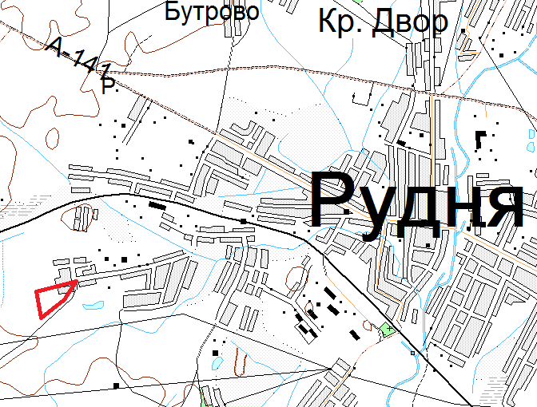

***1. Месторасположение:***  - Смоленская область, г. Рудня, ул. Западная; - расстояние до г. Москвы: 475 км; - расстояние до г. Смоленска: 75 км; - расстояние до центра г. Рудня: 4 км. ***2. Характеристика участка:*** - площадь – 1,3 га; - категория земель – земли населенных пунктов; - форма собственности – муниципальная. ***3. Подъездные пути:***

- в 5 км от площадки проходит автодорога общего пользования регионального значения с твердым покрытием, А-141 Брянск-Смоленск-до границы с республикой Беларусь (через Рудню на Витебск);

- железнодорожная станция Рудня находится в 2 км от площадки. ***4. Инженерные коммуникации:***

- газоснабжение – точка подключения – 200м; максимальная мощность – до 1 тыс. куб./час (ориентир. стоимость технологического присоединения – 500-650 тыс.руб.);

- электроснабжение – точка подключения – 50м, максимальная мощность – до 400 кВт (ориентир. стоимость технологического присоединения – 1,0-1,3 млн. руб.);

- водоснабжение – точка подключения – 50м; максимальная мощность - до 80 тыс. куб. м/год (ориентировочная стоимость технологического присоединения – 550-650 тыс. руб.);

- водоотведение – точка подключения – 200 м; максимальная мощность – до 80 тыс. куб. м/год (ориентировочная стоимость технологического присоединения – 550-650 тыс. руб.)

***5. Условия предоставления:***

- выкуп в собственность (2100000,00 руб.);

- аренда (161851,00 руб.)

**РАЗДЕЛ 6. МАЛОЕ ПРЕДПРИНИМАТЕЛЬСТВО**

Развитие предпринимательства в муниципальном образовании Руднянский район рассматривается в качестве одного из важнейших факторов дальнейшего экономического роста, эффективного инструмента реализации политики в области обеспечения занятости населения.

Сектор малого бизнесаохватывает практически все сферы экономики района и устойчиво сохраняет достигнутые позиции.

В 2015 году на территории Руднянского района зарегистрированы 980 субъектов предпринимательской деятельности, из них 455 – малые и средние предприятия (включая микропредприятия) и 525 – индивидуальные предприниматели.

В последние годы отраслевая структура субъектов предпринимательства практически не меняется. Наибольшее развитие получили предприятия торговли, сферы услуг, промышленности.

Значительную роль в снабжении населения района занимают местные товаропроизводители. Успешно работают предприятия по выпуску хлебобулочных и кондитерских изделий, цельномолочной продукции и молочных консервов, обуви и прочие.

Среднесписочная численность работающих на малых предприятиях увеличилась на 100,5 процентов в сравнении с 2014 годом и составила 2965 человек.

Объем инвестиций в основной капитал малых предприятий составил 4810,1 тыс. рублей (103,7 процентов к 2014 году).

**РАЗДЕЛ 7. ТОРГОВЛЯ**

[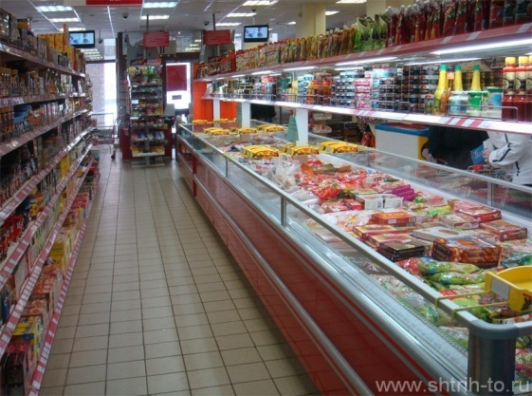](http://www.shtrih-to.ru/upload/g-menu/portfolio/moskovskaya_oblast/zhulebino_magazin_produkty/42=.jpg)Потребительский рынок Руднянского района характеризуется как стабильный и устойчивый, имеющий достаточно высокую степень товарного насыщения и положительную динамику развития.

Объем товарооборота розничной торговли за истекший год составил 712,5 млн. рублей или 121,6 процента к уровню 2014 года или 185,1 процент к уровню 2013 года.

Ежегодно возрастает количество предприятий розничной торговли и сферы услуг. В 2015 году потребительский рынок района пополнился рядом объектов мелкорозничной стационарной и нестационарной торговли. На территории района функционировали 216 предприятий розничной торговли, в том числе: 154 объекта стационарной торговли и 62 – нестационарной.

Общая площадь торговых объектов Руднянского района в прошедшем году составила 12 193,7 кв.м.

Уровень обеспеченности населения торговой площадью, входящий в число индикаторов, отражающих качество жизни населения района, остается на высоком уровне (518,9 кв. м на 1 тыс. человек).

**РАЗДЕЛ 8. ПРОМЫШЛЕННОСТЬ**

***Промышленное производство района в 2015 году***



Рост объема промышленного производства в 2015 году составил 21,0 % к 2014 году.

***Динамика промышленного производства района за 2013-2015 гг.,***

***в млн. руб.***

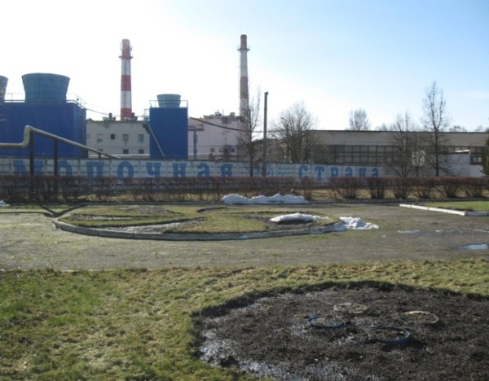

Промышленность Руднянского района представлена следующими видами производств:

- производство пищевых продуктов

(ООО «Промконсервы», ООО «Хлебокомбинат Руднянского РАЙПО»);

- производство пластмассовых изделий

(ООО «Майдан Пласт»);

- производство обуви (ООО «Роствест»,

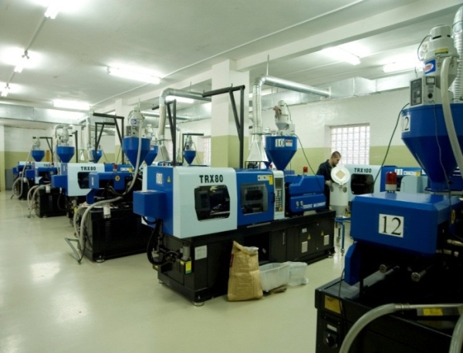ООО «Обувь Комплект»);

- производство контрольно-измерительных приборов (ООО «ПКФ «Еврогласс»);

- производство косметических изделий

(ООО «Северина-групп»).

Доля произведенной и отгруженной продукции Руднянского района составляет 2,1% от общего объема отгруженной продукции по Смоленской области.

Основную долю вложений в экономику муниципального образования вносит предприятие ООО «Промконсервы», выпускающее молочную продукцию и овощные консервы.

За 2015 год предприятием произведено продукции на сумму 3,7 млрд. рублей. На ООО «Промконсервы» налажена внешнеэкономическая деятельность, а также проводится техническое перевооружение производства высокоавтоматизированным и высокотехнологичным оборудованием, что в конечном итоге позволяет наиболее полно и качественно решать производственные задачи. За год предприятием инвестировано более 10 млн. рублей на покупку нового оборудования и грузовых автомобилей.

Производство выпускает 11 видов овощных консервов, 5 видов молочных консервов в 10 видах тары и 8 видов цельномолочной продукции.

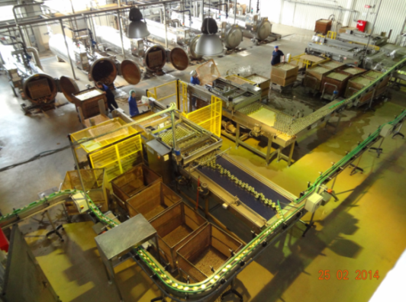

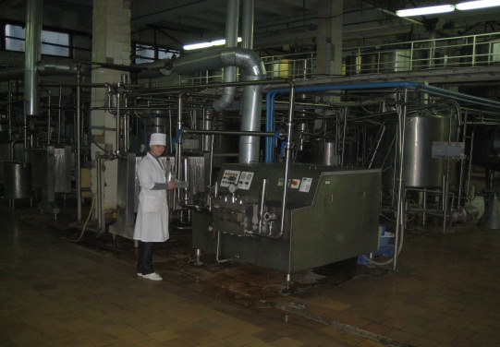

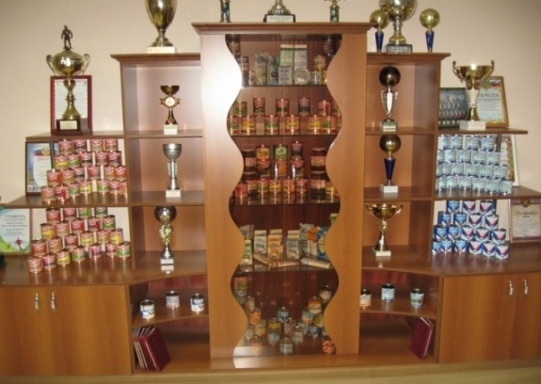

**РАЗДЕЛ 9. СЕЛЬСКОЕ ХОЗЯЙСТВО**

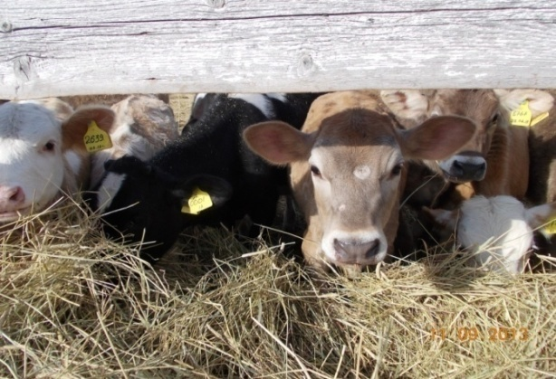Сельское хозяйство является важной отраслью экономики. Стоимость валовой продукции во всех категориях хозяйств в 2015 году составила 986,1 млн. рублей. На долю продукции населения приходится 53,3 % валовой продукции, сельхозорганизаций – 24%, крестьянских фермерских хозяйств – 22,7%.

На территории района осуществляют свою деятельность 9 сельскохозяйственных предприятий, 12 крестьянских фермерских хозяйств и 4 711 личных подсобных хозяйств.

К наиболее крупным сельскохозяйственным предприятиям района относятся: СПК «Нива», ООО «Кварта-Агро», ООО «Руднянский животноводческий комплекс», СПК «Новая жизнь», ООО «Мопр». Основной отраслью является животноводство. Производственное направление у сельхозпроизводителей мясо - молочное. В 2015 году произведено молока во всех категориях хозяйств 17,0 тыс. тонн, что составило 83 % к уровню 2014 года.

Льноводством занимается одно хозяйство - ООО «Весна».

**Производство продукции сельского хозяйства района в 2015 году**

**Динамика производства продукции сельского хозяйства района**

**за 2013-2015 год, млн. рублей**

**РАЗДЕЛ 10. ТРАНСПОРТ И ДОРОЖНОЕ ХОЗЯЙСТВО**

Роль транспорта в районе определяется его исключительным географическим положением. Существующее транспортное обеспечение района представлено автомобильным, трубопроводным и железнодорожным транспортом.

На границе с Республикой Беларусь располагаются пункты таможенного досмотра автомобильного и железнодорожного транспорта.

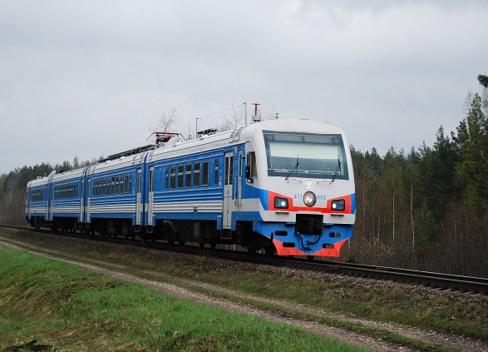По территории района проходит Московская железная дорога, на которой находятся 2 станции – Рудня и Голынки. Железнодорожная сеть представлена основной железнодорожной веткой соединяющей Липецкую, Тульскую, Калужскую, Смоленскую области со странами Беларусь и Латвия.

Расстояние по железной дороге до областного центра составляет 70 км, до Москвы – 487 км.

Общая протяженность автомобильных дорог на территории МО Руднянский район составляет 844,2 км. По территории района проходит автомобильная трасса федерального значения Р-120 от 402 км (д. Архиповка) до 447 км (граница Республики Беларусь) протяженностью 45 км. Федеральная трасса по всей протяженности имеет асфальтобетонное покрытие и двухстороннюю разметку.

Протяженность автомобильных дорог регионального значения, находящихся на территории района, составляет 314 км, из них: асфальтобетонное покрытие – 277 км, и песчаногравийное покрытие – 37 км.

Протяженность автомобильных дорог местного значения составляет 485,2 км, из них с твердым покрытием 149,1 км, в том числе с усовершенствованным покрытием – 114,1 км, песчаногравийное покрытие имеют 336,1 км дорог.

На территории района организовано и обеспечивается автобусное пассажирское сообщение.

**РАЗДЕЛ 11. СВЯЗЬ И ИНФОРМАТИЗАЦИЯ**

Оказание услуг связи, обслуживание линий и сооружений осуществляет Смоленский филиал ОАО «Ростелеком» – межрайонный центр технической эксплуатации телекоммуникаций г. Рудня, в состав которого входят Велижский и Демидовский районы, общее количество сотрудников составляет 52 человека.

Услуги почтовой связи населению оказывает ОСП Руднянский почтамт УФПС Смоленской области филиал ФГУП «Почта России».

Действующие операторы сотовой связи: МТС, Билайн, Теле-2, Мегафон.

В районе обеспечивается телевизионное вещание на двух каналах и радиовещание на 11 каналах УКВ.

**РАЗДЕЛ 12. СТРОИТЕЛЬСТВО**

В рамках реализации областной государственной программы выполнено проектирование автомобильных дорог общего пользования местного значения с твердым покрытием до сельских населенных пунктов, не имеющих круглогодичной связи с сетью автомобильных дорог общего пользования:

- автомобильная дорога «Демидов – Рудня» - Заозерье в Переволочском сельском поселении Руднянского района Смоленской области»;

- автомобильная дорога «Орёл - Брянск - Смоленск граница с республикой Белоруссия» - Чистик» - Заготино в Чистиковском сельском поселении Руднянского района Смоленской области». Стоимость работ по проектированию в 2015 году составила 1 006,34 тыс. руб.

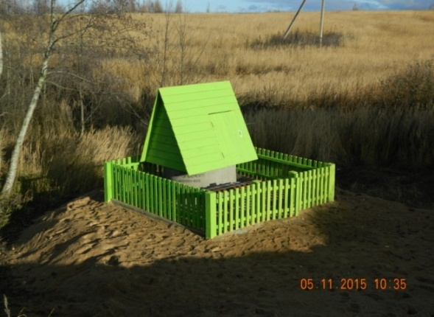

На территории МО Руднянский район в 2015 году было построено два шахтных колодца: д. Шмыри, д. Надва. Также произведен капитальный ремонт колодцев в д. Холмы, д. Морозовка.

Всего освоено 221,7 тыс. руб.

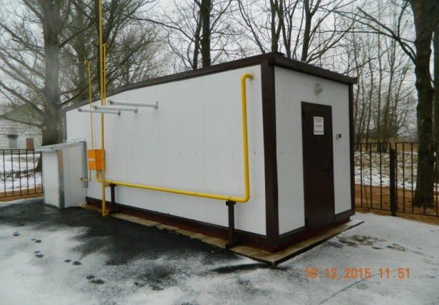

На строительство объекта «Блочно-модульная котельная для теплоснабжения муниципального общеобразовательного учреждения Шеровичская основная общеобразовательная школа Руднянского района Смоленской области» израсходовано 6 401,7 тыс. руб.

В 2015 году произведена выдача свидетельств о праве на получение социальной выплаты на приобретение жилого помещения или строительство индивидуального жилого дома шести молодым семьям на общую сумму 3 685,5 тыс. руб.

Всего ввод ИЖС за январь-декабрь 2015 года составил 9 688кв.м., в том числе:

- новые жилые дома – 8 домов /1 090 кв.м.,

- увеличение площадей за счет реконструкции жилых домов – 8 598 кв.м.

Общая площадь жилищного фонда на территории МО Руднянский район Смоленской области в 2015 году составляет 774,4 тыс. кв. м.

**РАЗДЕЛ 13. РЫНОК ТРУДА**

Численность населения занятого в различных видах экономической деятельности Руднянского района составляет 3 936 человек.

**Численность работников по видам экономической деятельности (чел.)**

**РАЗДЕЛ 14. СОЦИАЛЬНАЯ СФЕРА**

***14.1. НАУКА И ОБРАЗОВАНИЕ***

На территории муниципального образования в 2015 году функционировало 10 общеобразовательных организаций и 1 структурное подразделение (филиал) общеобразовательных организаций. Общая численность обучающихся составила 1 568 человек. Дошкольных образовательных учреждений в районе 4.

Среди учреждений дополнительного образования детей имеются: детско-юношеская спортивная школа, детский экологический центр, дом детского творчества.

На территории Руднянского района расположен колледж современных технологий. Данное учреждение является негосударственным.

***14.2. ЗДРАВООХРАНЕНИЕ***

Лечебно-профилактическая сеть района представлена:

- ОГБУЗ «Руднянская центральная районная больница»;

- Понизовская участковая больница;

- Голынковская городская поликлиника;

- 22 фельдшерско-акушерских пункта.

Имеются 3 отделения скорой медицинской помощи.

Численность врачей всех специальностей в 2015 году составила 51, среднего медицинского персонала – 172.

***14.3. КУЛЬТУРА***

В Руднянском районе функционируют: 1 учреждение культурно-досугового типа, 21 структурное подразделение учреждения культурно-досугового типа, 1 библиотека, 16 структурных подразделений библиотеки, школа искусств, исторический музей и дом-музей Героя Советского Союза М.А. Егорова.

Насчитывается более 150 памятников истории и культуры.

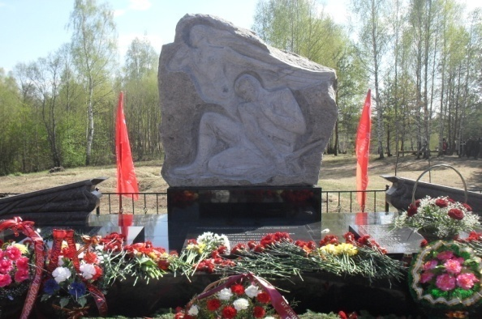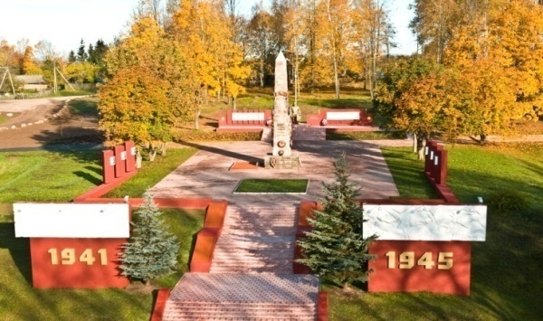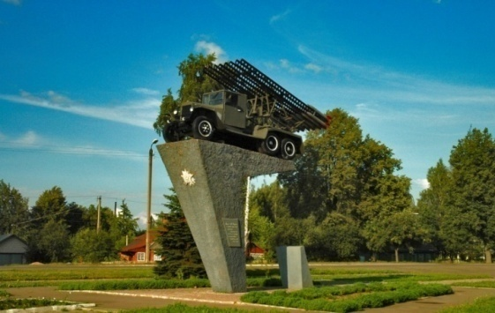

В районе 8 творческих коллективов, 6 из которых носят звание «Народный» и 2 коллектива «Образцовый».

Много лет в районе работает литературное объединение «Современник», объединяя поэтов и писателей, входящих в областные организации писателей.

Руднянский исторический музей регулярно и на должном уровне проводит экскурсии, тематические вечера, встречи с ветеранами, прием в пионеры. Оформляются различные выставки: изделий декоративно-прикладного искусства, поделок детей, картин (живопись и вышивка), сувениров, мастер-классы.

Учреждения культуры района активно участвуют в областных, межрегиональных, Всероссийских и международных праздниках и мероприятиях. Проводятся мероприятия для различной аудитории: народные праздники и гуляния, спортивные соревнования, патриотические праздники, тематические мероприятия, молодежные акции, дни деревень и прочее.

***14.4. ФИЗКУЛЬТУРА И СПОРТ***

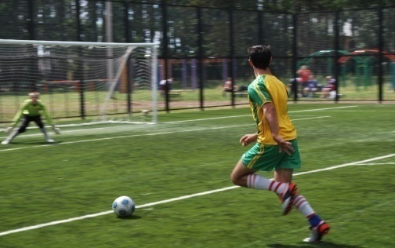На территории муниципального образования функционируют 60 спортивных сооружений, из них: 1 стадион с трибунами, 31 ед. плоскостных спортивных сооружений, 27 спортивных залов, 1 скейт-площадка.

К наиболее массовым видам спорта относятся: футбол, волейбол, хоккей. Ежегодно проходит традиционный Кубок района по волейболу памяти 6-ти Героев-минеров среди школьных и взрослых команд.

Особой популярностью пользуется международный турнир по мини-футболу памяти Героя Советского Союза М.А. Егорова, проводимый на территории района с 2003 года.

В последние годы массово и зрелищно проходят соревнования по пляжному волейболу, которые проводятся на берегу живописного озера Большая Рутовечь, а также по волейболу среди сборных команд района и команд организаций и предприятий.

Украшением почти каждого районного праздника (Масленница; День Победы; Иван Купала, День России; День города, День молодёжи) становятся спортивные состязания по перетягиванию автобуса, метанию веса, армрестлингу, становой тяге.

В районе функционирует спортивно-патриотический клуб «Витязь», в котором немалое внимание уделяется подросткам.

В 2015 году в районе были проведены соревнования по 12 видам спорта.

***14.5. ТУРИЗМ***

Руднянский район в силу своего исторического и культурного наследия, живописной природы, а также в силу своего географического положения обладает значительным туристическим потенциалом для развития внутреннего и въездного туризма. Центром муниципального образования является старинный город Рудня.

Рудня – в прошлом местечко Родня, впервые упоминающееся в летописи от 1363 года, принадлежало Смоленскому княжеству, и было завоевано князем Андреем Ольгердовичем Полоцким. Но, конечно, Рудня существовала гораздо раньше. Раскопки свидетельствуют, что уже в IХ-Х веках в этом месте было укрепленное городище. Расположение его было неслучайно: здесь пролегла одна из дорог великого пути «из варяг в греки».

История Рудни неотделима от истории Смоленщины и всей России.

Рудня – родина 9 Героев Советского Союза, среди которых Михаил Алексеевич Егоров, водрузивший вместе с Мелитоном Кантария знамя Победы над рейхстагом. На Руднянской земле совершили беспримерный подвиг шестеро гвардейцев-минеров, которым посмертно было присвоено звание Героев Советского Союза.

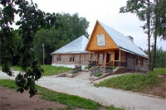В районе (д. Любавичи) находится место поклонения хасидов. Каждый год его посещают туристы из Австралии, Африки, Аргентины, Израиля и США. Также имеется значительное количество историко-архитектурных памятников.

Сохранены и развиваются экономические и культурные связи с соседним Лиозненским районом Витебской области Республики Беларусь: проводятся совместные культурно-массовые и спортивные мероприятия, обмен опытом работы библиотекарей, преподавателей Детской школы искусств, работников учреждений клубного типа, обмен выставками мастеров декоративно-прикладного искусства и пр.

Инфраструктура индустрии туризма представлена: двумя гостиницами на 41 место, сетью столовых и закусочных на 536 посадочных мест.

**РАЗДЕЛ 15. SWOT - АНАЛИЗ ПО РУДНЯНСКОМУ РАЙОНУ**

SWOT – анализ позволяет сформулировать и обосновать основные направления деятельности муниципального образования Руднянский район Смоленской области для повышения конкурентоспособности, а также определить пути дальнейшего взаимодействия между муниципальным районом и бизнесом.

|  |  |
| --- | --- |
| **Сильные стороны**  **S** | * Возможность создания логистических центров * Выгодное географическое положение * Близость к границе с республикой Беларусь * Развитая транспортная инфраструктура * Наличие магистральных газопроводов * Наличие комплекса культурно-исторических ценностей * Экологически чистые территории * Наличие сырья – леса, торфа, песчаногравийной смеси |
|  |  |
| **Слабые стороны**  **W** | * Слабость инновационной составляющей в промышленности * Отсутствие бизнес-инкубаторов и технопарков * Вытеснение продукции предприятий области продукцией иностранного производства * Дефицит кадров из-за возникших демографических диспропорций |
|  |  |
| **Возможности**  **O** | * Расширение рынка продукции местных производителей * Организация логистического центра * Внедрение инновационных технологий * Вовлечение в сельхозпроизводство неиспользуемых угодий * Возможности локализации производства для белорусского бизнеса * Развитие специализированных видов туризма |
|  |  |
| **Угрозы**  **T** | * Демографическое старение населения * Отток из района трудоспособной молодежи |

**РАЗДЕЛ 16. КОНТАКТНАЯ ИНФОРМАЦИЯ**

**Администрация муниципального образования**

**Руднянский район Смоленской области**

Адрес: 216790, Смоленская область,

г. Рудня, ул. Киреева, д. 93

Адрес электронной почты: [**rud_adm@admin-smolensk.ru**](mailto:rud_adm@admin-smolensk.ru)

Сайт в Интернете: [**http://рудня.рф**](http://рудня.рф)

|  |  |  |  |
| --- | --- | --- | --- |
| **№**  **п/п** | **Должность** | **ФИО лица, замещающего муниципальную должность** | **Телефон,**  **факс**  (код 48141) |
| 1 | Глава муниципального образования | **Ивашкин**  **Юрий Иванович** | 4-11-44 |
| 2 | Начальник отдела по экономике, управлению муниципальным имуществом и земельным отношениям | **Караваева**  **Наталья Анатольевна** | 4-18-89  4-24-51 |

**Департамент инвестиционного развития Смоленской области**

ИНВЕСТИЦИОННЫЙ ПОРТАЛ СМОЛЕНСКОЙ ОБЛАСТИ:

|  |  |  |
| --- | --- | --- |
| **Начальник Департамента инвестиционного развития** | **Ровбель**  **Ростислав Леонидович** | 214025, г. Смоленск,  **ул. Полтавская, д. 8 А**  тел.: (4812) **20-55-20**;  факс: (4812) **20-55-39**  E-mail: [**invest@admin-smolensk.ru**](mailto:invest@admin-smolensk.ru)**,** [**dep@smolinvest.com**](mailto:dep@smolinvest.com) |
| **ООО «Корпорация инвестиционного развития»** | **Куличков**  **Андрей Александрович** | 214025, г. Смоленск,  **ул. Полтавская, д. 8 А**  (здание БТИ, 4 этаж)  Тел./факс:(4812) **77-00-10**  E-mail**: smolregion67@yandex.ru** |

[www.smolinvest.com](http://www.smolinvest.com)